МИНИСТЕРСТВО ОБРАЗОВАНИЯ И НАУКИ УКРАИНЫ
ОДЕССКИЙ НАЦИОНАЛЬНЫЙ ПОЛИТЕХНИЧЕСКИЙ УНИВЕРСИТЕТ
Институт компьютерных систем
Кафедра информационных систем

Лабораторная работа №9
По дисциплине: «Алгоритмизация и программирование»
Тема: «Программирование алгоритмов обработки строк»

Выполнила:
Студентка группы АИ-205
Колдунова Т. А.
Проверили:
Глава М.Г
Вариант 20

Одесса 2020
Цель работы: Приобретение практических навыков в создании программ обработки строк.

Задания для подготовки к работе:
1. Изучить способы описания и использования одномерных символьных массивов.
2. Разработать алгоритм и программу для решения задачи подходящего варианта. 3. Подобрать наборы тестовых данных.
4. Набрать программу, настроить ее, протестовать. Распечатать текст программы и
результаты ее работы на тестовых данных.
5. При защите отчета необходимо отвечать на контрольные вопросы и уметь
объяснять работу программы.

Задания
Дан рядок
- Посчитать количество слов в этом рядке.
- Посчитать количество букв «о» в каждом парном слове этого ряда.
- Заменить все буквы «о» на буквы «а»

Код:
#include <stdio.h>
#include <stdlib.h>
#include <locale.h>
#include <string.h>

int main(int argc, const char * argv[]) {
setlocale(LC_ALL, "rus");
char s[225];
int a=0;
int b=0;
printf("---------------\n");
printf("Задание 1 \n");
printf("Введите строку \n");
scanf ("%225[^\n]", s);
for (int i=0; i < strlen(s)-1; i++){
if (i==0 && s[0]!= ' '){
a=a+1;
}
if(s[i]==' ' && s[i+1]!= ' '){
a=a+1;
}
if (a%2==0 && s[i] == 'o'){
b=b+1;
}
}
printf("Количество слов в рядке %d\n", a);
printf("---------------\n");
printf("Задание 2 \n");
printf("Количество букв о в словах на четных позициях %d\n", b);
printf("---------------\n");
printf("Задание 3 \n");
for (int i=0; i < strlen(s); i++){
if(s[i] == 'o'){
s[i]= 'a';
}
}
printf("%s\n", s);
return 0;
}

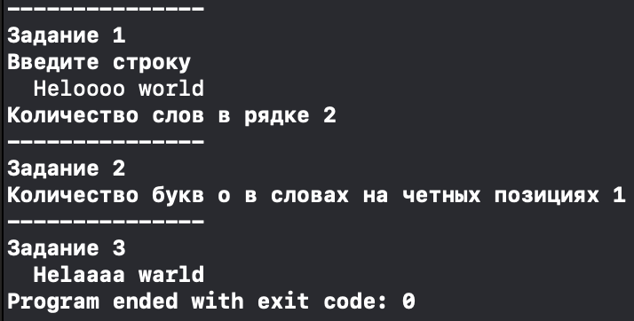
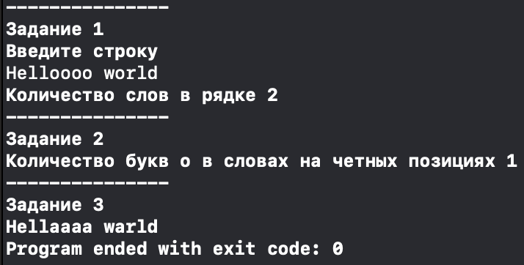
Результаты:

Вывод: в данной лабораторной работе мы обрабатывали массивы строк, считали слова и меняли буквы на другие. Научились создавать программы обработки строк

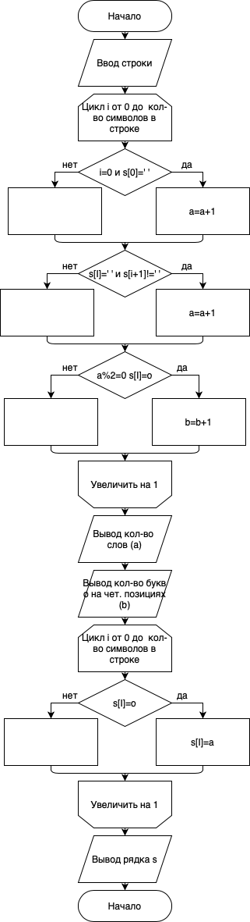
Блок-схема

